Guía de Música semana del 16 al 20 de noviembre cuarto básico

Objetivo: Cantar (al unísono y cánones simples, entre otros) y tocar instrumentos de percusión y melódicos (metalófono, flauta dulce u otros) y/o armónicos (guitarra, teclado, otros).
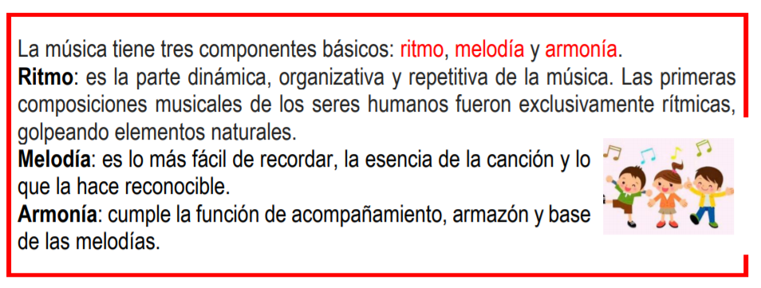
Actividad 1:
En esta clase interpretaremos una canción perteneciente al género musical Pop-rock del grupo nacional Los Prisioneros llamada “Tren al Sur”
Escuchala:
https://youtu.be/Q9DcJaW9m_M
.

¡Ahora inténtalo tú!
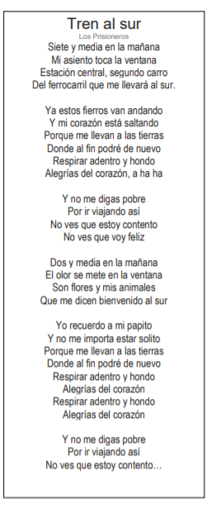
Canta la canción y envíala vía video al correo electrónico o vía WhatsApp.
¡Disfruta la MÚSICA!

